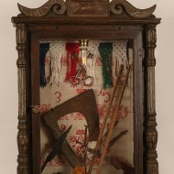 |  | képzőművészet  Signum - Egy születőben levő új gyűjteményi egység a Kecskeméti Katona József Múzeumban  Cifrapalota  6000 Kecskemét, Rákóczi út 1.  A múzeum nagy hangsúlyt fektet a keresztény tematika és a kortárs művészet kapcsolatára. Ennek két fő pillére a 2002-ben indult Kortárs Keresztény Ikonográfiai Biennálék, ill. az erre alapuló gyűjteményfejlesztés. A kiállítás ebből az egyre nagyobb – a nem egyházi fenntartású múzeumokban egyedülállónak tekinthető – kollekcióból nyújt egy kis ízelítőt. A kiállítást anyagát gyűjtötte, rendezte: ifj. Gyergyádesz László művészettörténész.  2013.09.14. 10:00 – 17:00  2013.09.15. 10:00 – 17:00
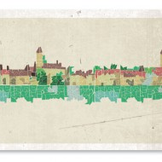 |  | képzőművészet  Templomok és Szentek  Hetednapi Adventista Egyház Kápolnája  6000 Kecskemét, Liszt Ferenc utca 28.  Bella Rózsa Pilinszky-díjas tanár, grafikusművész és Györgyi Zsuzsanna grafikusművész Templomok és Szentek című kiállítása. A kiállítás megnyitása a Templomok éjszakája Jöjj, mondjunk hálaszót! című zenés művészettörténeti előadás keretében történik. Bella Rózsa egyházi témájú rézkarcokat, Györgyi Zsuzsanna vegyes technikájú grafikákat állít ki.  2013.09.14. 20:00 Megnyitó  2013.09.17. 16:00 – 18:00  2013.09.19. 16:00 – 20:00  2013.09.21. 10:00 – 18:00
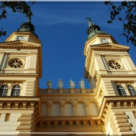 |  | gyerekprogram  Jézus és gyermekek  Szent István templom  6100 Kiskunfélegyháza, Szent István tér 3.  Interaktív előadás alsó tagozatos gyermekeknek a Miklya Luzsányi Mónika és Miklya Zsolt író-költő házaspárral Czakó Rita és Damó István grafikusművészek alkotásainak segítségével. Közreműködik: Horváth-Rekedt Gréta előadóművész.  2013.09.15. 17:00
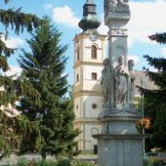 |  | irodalom  Hit a zenében és az irodalomban  Szent Anna Templom  6600 Szentes, Erzsébet tér 2.  Közreműködnek: Dr. Homoki Nagy Mária (vers) Andor Csilla (ének) Nagy János (orgona)  2013.09.15. 19:00
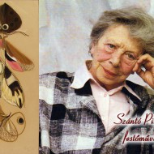 |  | képzőművészet  100 éve született Szántó Piroska festőművész  Klivényi Lajos Katolikus Közösségi Ház  5830 Battonya, Hősök tere dűlő 5.  A Klivényi Lajos Katolikus Közösségi Ház dísztermében Szántó Piroska Kossuth-díjas festőművész kiállítása nyílik meg: "100 éve született Szántó Piroska festőművész" címmel A tárlat október 12-ig, munkanapokon 9-12 óráig tekinthető meg, de telefonos egyeztetéssel más időpontban is lehetséges.  2013.09.16. 18:00 Megnyitó  NYITVA: 2013.09.17-20. 9:00 – 13:00
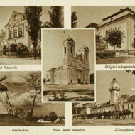 |  | gyerekprogram  Mentsük meg a battonyai út menti kereszteket!  Mikes Kelemen Katolikus Gimnázium  5830 Battonya, Fő utca dűlő 72.  2013.09.16. 9:00 Mentsük meg a battonyai út menti kereszteket. :: A gimnázium színháztermében egy installáció keretében mutatják be a KPSZTI által a katolikus iskolák számára kiírt és diákjaik által elkészített, 2. helyezést elnyert pályázati anyagot, amely a környezetünkben található szakrális értékek megőrzésére vonatkozik.  2013.09.19. 8:00 Diákgála :: A helyi diákoknak szervezett egész napos kulturális rendezvénynap. A diákok felkeresik Battonya 5 templomát, megismerkednek mindegyik templom értékeivel (a szerb és román ortodox templomok ikonosztázaival), toronylátogatás, orgonabemutatók lesznek, felkeresik a felekezeti temetőket, ahol helyi jeles személyek nyugszanak, a műemlék út menti kereszteket.
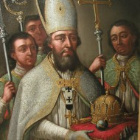 |  | képzőművészet  Restaurálás élőben-kiállítás születik. Hanisch Mátyás késő barokk vándorfestő műveinek újjászületése  Érseki Kincstár  6300 Kalocsa, Hunyadi utca 2.  A látvány-restaurátorműhelyben a restaurálást végzi: Korheczné Papp Zsuzsa, a Szabadkai Városi Múzeum festő-restaurátora és Springer Ferenc festő-restaurátor. A program a jövő évi Hanisch-kiállításunk előkészítése. A prágai születésű vándorfestő, Hanisch Mátyás (1754 körül- 1806) csaknem egy évtizedet élt és alkotott a kalocsai érsekség területén. Életéről nagyon kevés adatunk van. A kalocsai érsekséghez tartozó Zomborban 1793 körül telepedett le. Hanisch a kalocsai érsekség templomépítéseinek, bővítéseinek jelentős időszakában érkezett a déli területekre. Korheczné Papp Zsuzsanna kutatásainak köszönhetően jelenleg már tíz oltárképet és több mint negyven portrét sorolhatunk életművébe.  NYITVA: 2013.09.16-20. 9:00 – 17:00
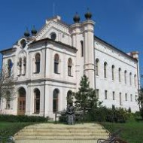 |  | irodalom  Székely János: Caligula helytartója  Városi Könyvtár  6600 Szentes, Kossuth utca 33-35.  Krúdy Gyula Baráti Társaság felolvasó estje  2013.09.18. 18:00

